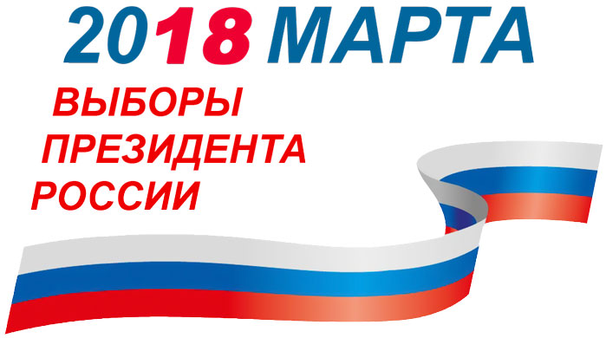
СДЕЛАЙ СВОЙ ВЫБОР!
ТВОЙ ГОЛОС МОЖЕТ
БЫТЬ РЕШАЮЩИМ!

